Пән : Мамандандырылған жалпыкәсіптік шығыс тілі»
6M021000 – Шетел филологиясы, 1 курс, қазақ, орыс бөлімі
Көктемгі семестр, 3 кредит
Бақылау жұмысы №1

- 选词填空。

- 中国菜讲究色香味，倘若再有个好名字， 就更完美了。所以有 的烹饪大师，给自己创造的新菜起名，会格外注意它的文化 。
A 恐怕 个性 素质 B 难怪 出息 意义
C 无疑 修养 内涵 D 估计 教养 内容

- 科学是老老实实的学问，需要付出 的劳动，来不得半点 。同时，科学也需要创造，需要想象，这样才能打破传统的 ，才能获得发展。
A 辛勤 虚心 约束 B 痛苦 虚伪 拘束
C 艰辛 虚假 束缚 D 艰难 虚荣 规矩

- 九寨沟是水的天地。九寨沟的水是人间最 的水，无论是宁静的湖泊，还是飞泻的瀑布，都是那么神奇迷人，令人 。水构成了九寨沟最富魅力的景色，是九寨沟的 。
A 清洁 络绎不绝 精神 B 清晰 川流不息 灵感
C 透明 锲而不舍 心灵 D 清澈 流连忘返 灵魂

- “咬文嚼字”有时是一个坏习惯，所以这个成语的含义 不是很好。但是在阅读和写作时，我们必须要有一字不肯 的严谨。文学 借文字表达思想情感，文字上面有 ，就显得思想还不透彻，情感还不凝练。
A 通常 放松 作品 含糊
B 尤其 饶恕 著作 分歧
C 偶然 放弃 理论 矛盾
D 经常 忽略 题材 错误

- 李时珍在读了很多医药书，并研究了一系列的“本草”以后，一方面 佩服前代大师们的辉煌业绩，另一方面也发现他们在观察上和理论上的错误，是需要加以 、订正的。因而他就将这个责任 起来。从1552年开始，直到1578年，经过整整27年 和编书的生活，他的《本草纲目》巨著才告完成。
A 毅然 挖掘 负责 咨询
B 果然 解释 承受 访问
C 自然 整顿 承担 采集
D 固然 整理 担负 采访

- 许多有抱负的人都忽视了积少才可以成多的道理，一心只想 ，而不去埋头耕耘。直到有一天，他看见比自己开始晚的、比自己天资差的，都已经有了 的收获，才发现自己这片园地上还是 。这时他才明白，不是上天没有给他理想，而是他一心只等待丰收，却忘了 。
A 一帆风顺 壮观 半途而废 酝酿
B 一鸣惊人 可观 一无所有 播种
C 一如既往 宏观 有条不紊 照料
D 一丝不苟 美观 众所周知 培育

- 中国有句 叫做“良药苦口利于病，忠言逆耳利于行”，意思就是药虽然很苦，但对 你的病有很大帮助；同样，别人 你的话可能不好听，但对你是有很大帮助的。所以，我们要 接受别人的意见。
A 俗话 治疗 劝 善于
B 谚语 预防 提 勇于
C 闲话 诊断 骂 鉴于
D 寓言 抢救 嫌 便于

- 是不是有人不做梦呢？绝大部分科学家 所有人都会做梦。如果有人认为自己没有做梦或者很少做梦，那是因为他们醒来后将梦中的 全部忘记了。有研究表明，无梦睡眠不仅 不好，而且还是大脑受到 或有病的一种征兆。
A 相信 情形 质量 损害
B 理解 情况 效率 危害
C 确定 情节 效果 迫害
D 反映 情景 品质 伤害

- 花样游泳是女子体育项目，原为游泳比赛间歇时的水中 项目，是游泳、舞蹈和音乐的完美 ，有“水中芭蕾”之称。它是一项艺术性很强的 的体育运动，但也需要力量和 ，需要多年的 。
A 竞赛 配合 优美 速度 培养
B 表演 结合 优雅 技巧 训练
C 演出 联合 精致 技能 培训
D 娱乐 组合 华丽 才干 锻炼

- 自立就像支撑我们身体的骨架，使我们能站立，能 行走，而不需要别人的 ；依赖则像一个正常人 拐杖，虽然可以借助拐杖的力量使自己舒服，但是时间长了，骨架就会退化，我们可能将 无法自己站立。
A 任意 陪伴 扛 终究
B 主动 帮忙 使 逐步
C 自由 搀扶 拄 永远
D 独立 引导 捧 始终

2.选句填空。

- 有些推销员在推销商品时，并不会直接让你买他的商品，而是先提出试用化妆品、试穿衣服等要求， ，才会建议你购买。

- 心理学家认为，一下子向别人提出一个较大的要求，人们一般很难接受，而如果逐步提出要求，不断缩小差距， 。这主要是由于人们在不断满足小要求的过程中已经逐渐适应，意识不到逐渐提高的要求已经大大偏离了自己的初衷。
- 人们都希望在别人面前保持一个比较一致的形象， 。因而，在接受别人的要求，给别人提供帮助之后，再拒绝别人就变得更加困难了。如果这种要求给自己造成的损失并不大，人们往往会有一种“ ”的心理。
- 在教育教学管理中，我们也可以对教师、学生先提出较低的要求，待他们按照要求做了， ，然后逐渐提高要求，使每个人都乐于继续积极奋发向上。对年龄较小的孩子的教育引导，尤其要使用目标分解法，遵循循序渐进原则。

A 要予以肯定、表扬乃至奖励
B 反正都已经帮了，再帮一次又何妨
C 当这些要求实现之后
D 不希望别人把自己看做“喜怒无常”的人
E 人们就比较容易接受

Бақылау жұмысы №2

- 徐悲鸿刚到北平时，便经常去琉璃厂的字画店里搜集古今的优秀字画。遇上他所喜爱的，就会情不自禁地说：“这是一张好画！”“这是难得的精品！”等等，直说得站在旁边的画商眉开眼笑， ，现在也向徐悲鸿提出了高价。而徐悲鸿一旦看中， 。有时为了买画，因为家中的钱不够，他就再添上自己的画。
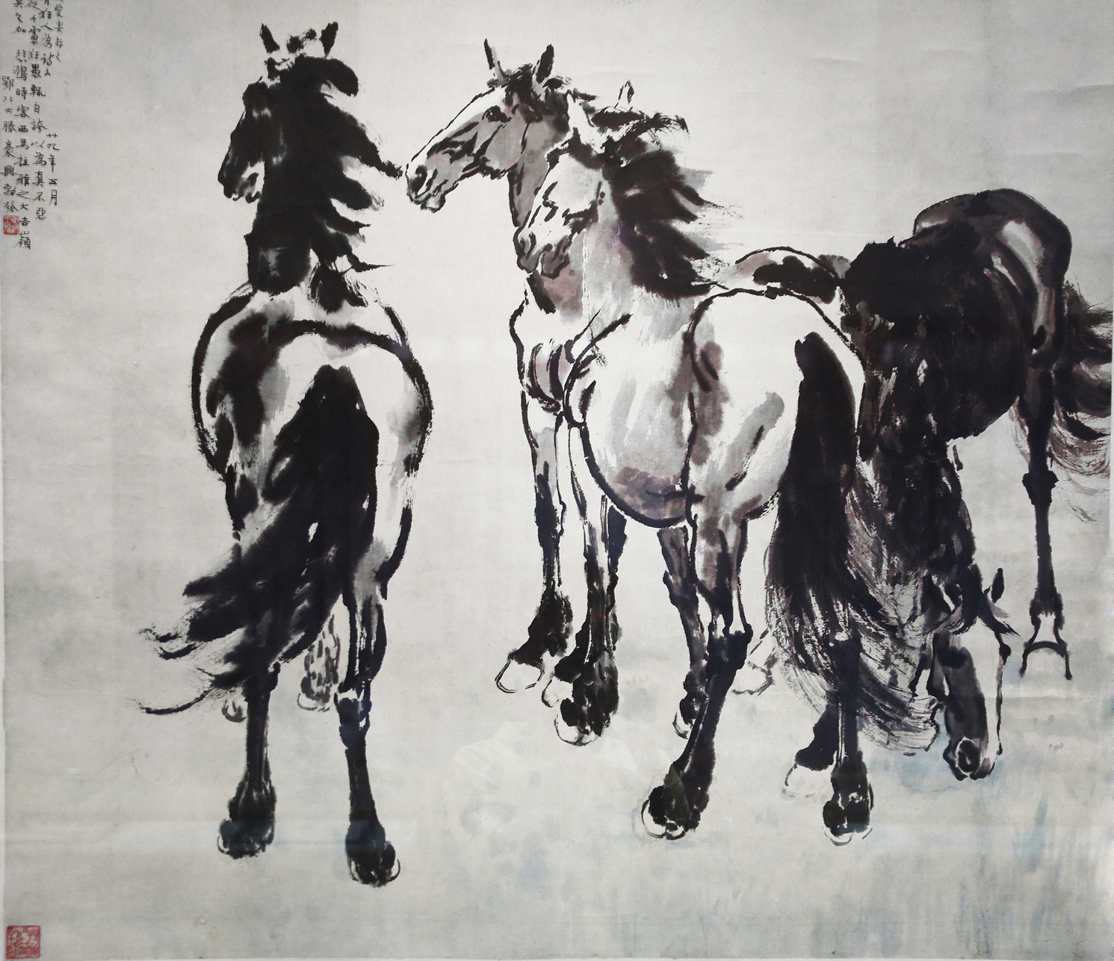
- 妻子经常埋怨他说：“你何必在画商面前表现出你的喜爱呢？你就不会冷静一些吗？ ，结果你原本可以少出一些钱就能买到的画，也被人家要了高价。”
- 徐悲鸿温和地点头笑了， 。但是，下一次再遇到画商送来好画时，他还是情不自禁地赞不绝口。
- 徐悲鸿终生不知疲倦地收集中国古代传统绘画，对其进行研究、整理和保护。一幅好画突然出现在他面前时，他激动，他兴奋，他赞赏。假如， ，那他就不是画家徐悲鸿了。

A 承认这话很有道理
B 他对一幅真正的好画能装出无动于衷的样子
C 本来没有打算要高价的
D 你总是让人家看出来你非买不可
E 便不再计较价钱
3.请选出正确答案。

- 有一天，鲁班到山上去砍树，一不小心，被丝茅草划破了手。他觉得很奇怪，一棵小草怎么这样厉害呢？他放下手里的活儿，仔细观察起来。结果，他发现丝茅草叶子边缘上的许多锋利细齿是划破手的“元凶”。鲁班受到启发，发明了木工用的锯子。

- 车前草是一种路边草地上常见的小草，近年来却名声大振。原来，建筑师从它身上发现了一个秘密：它的叶子按螺旋形排列，每两片叶子的夹角都是137°30'，这种结构使所有的叶子都能得到充足的阳光。普通的人类住房，总是有的房间阳光多些，有的房间阳光少些。人们根据车前草叶子的排列特点，设计建造了一幢螺旋形的13 层大楼，使得一年四季，阳光都能照到每一个房间里。这对人的健康多么有利啊。
- 人是地球上最聪明的动物，靠着智慧的头脑和灵巧的双手，造出了种种工具，使自己对世界的征服与改造步步深入，成为万物之灵。但大自然虽然默默无语，却也蕴藏着无穷无尽的智慧。人再聪明，我们的设计，比起动植物身体的巧妙构造来，仍有许多望尘莫及之处。所以，人类需要虚心向动植物学习，从生物界这个巨大的“博物馆”中搜寻几乎是无所不有的技术设计蓝图。

- 和第1段中“元凶”意思最相近的是：
  - A 元首 B 凶手 C 敌人 D 工具

- 关于车前草，下列哪项正确？
  - A 十分珍稀 B 只有13片叶子
  - C 叶子有锋利细齿 D 叶子能吸收充足的阳光

- 与第3段中画线句子意思最接近的是：
  - A 还相差很远 B 永远也赶不上
  - C 包含了很多智慧 D 仍有许多不解之谜

- 上文主要想告诉我们什么？
  - A 车到山前必有路 B 做事情要计划周密
  - C 人的创造力是无限的 D 我们需要向大自然学习

- 某大学的科研人员进行过一项有趣的心理学实验，名为“伤痕实验”。他们向参与其中的志愿者宣称，该实验旨在观察人们对身体有缺陷的陌生人做何反应，尤其是面部有伤痕的人。

- 每位志愿者都被单独安排在没有镜子的小房间里，由专业化妆师在其左脸做出一道血肉模糊、触目惊心的伤痕。志愿者被允许用一面小镜子照照化妆的效果，之后镜子就被拿走了。尤为关键的是最后一个步骤，化妆师告诉志愿者，需要在伤痕表面再涂一层粉末，以防止它被误擦掉。实际上，化妆师用纸巾偷偷抹掉了化妆的痕迹，他们脸上什么也没有了。对此毫不知情的志愿者们被派往各医院的候诊室，在那里呆够一小时才允许回来。规定的时间到了，返回的志愿者们竟无一例外地叙述了相同的感受——人们对他们比以往更加粗鲁无礼，不友好，而且总是盯着他们的脸看。
- 毫无疑问，他们的脸上什么也没有，是不健康的自我认知影响了他们的判断。与脸上的伤痕相比，一个人心灵的伤痕虽然隐蔽得多，但同样会通过自己的言行显示出来。如果我们自认为有缺陷、不可爱、没有价值，也往往会以同样的怀疑、缺乏爱心、令人气馁的态度对待别人，从而很难建立起互信互利的人际关系。
- 人的心灵就像一面镜子，你感知到的是什么样的世界，取决于你如何看待自己。这面镜子其实是哈哈镜，外面的世界是客观的，客观的外在映射到我们的内心，就会加上我们的主观意念，变得凹凸不平了。

- 化妆师抹掉伤痕是因为：
  - A 他不知情 B 实验需要
  - C 效果不理想 D 实验已经结束了

- 志愿者在侯诊室时：
  - A 脸上有伤痕 B 被很多人盯着看
  - C 他们的感受差不多 D 发现了实验的真相

- 关于“伤痕实验”，下列哪项正确？
  - A 实验结果受到怀疑 B 实验目的做了改动
  - C 关注人的自我认知 D 志愿者都有身体缺陷

- 最适合做上文标题的是：
  - A 心中的伤痕 B 聪明的化妆师
  - C 做最好的自己 D 缺陷也是一种美

- 你有没有见过努力破茧的蝴蝶？正是这种挣扎的过程，才让蝴蝶的翅膀强壮，最终可以飞向天空。如果蝴蝶很容易就从茧中爬了出来，那它的身体就会很臃肿，翅膀小得可怜，不管它怎么努力，也无法让自己像其他蝴蝶那样飞舞。适当的压力水平，让美丽的蝴蝶在破茧而出以后可以自由飞舞。
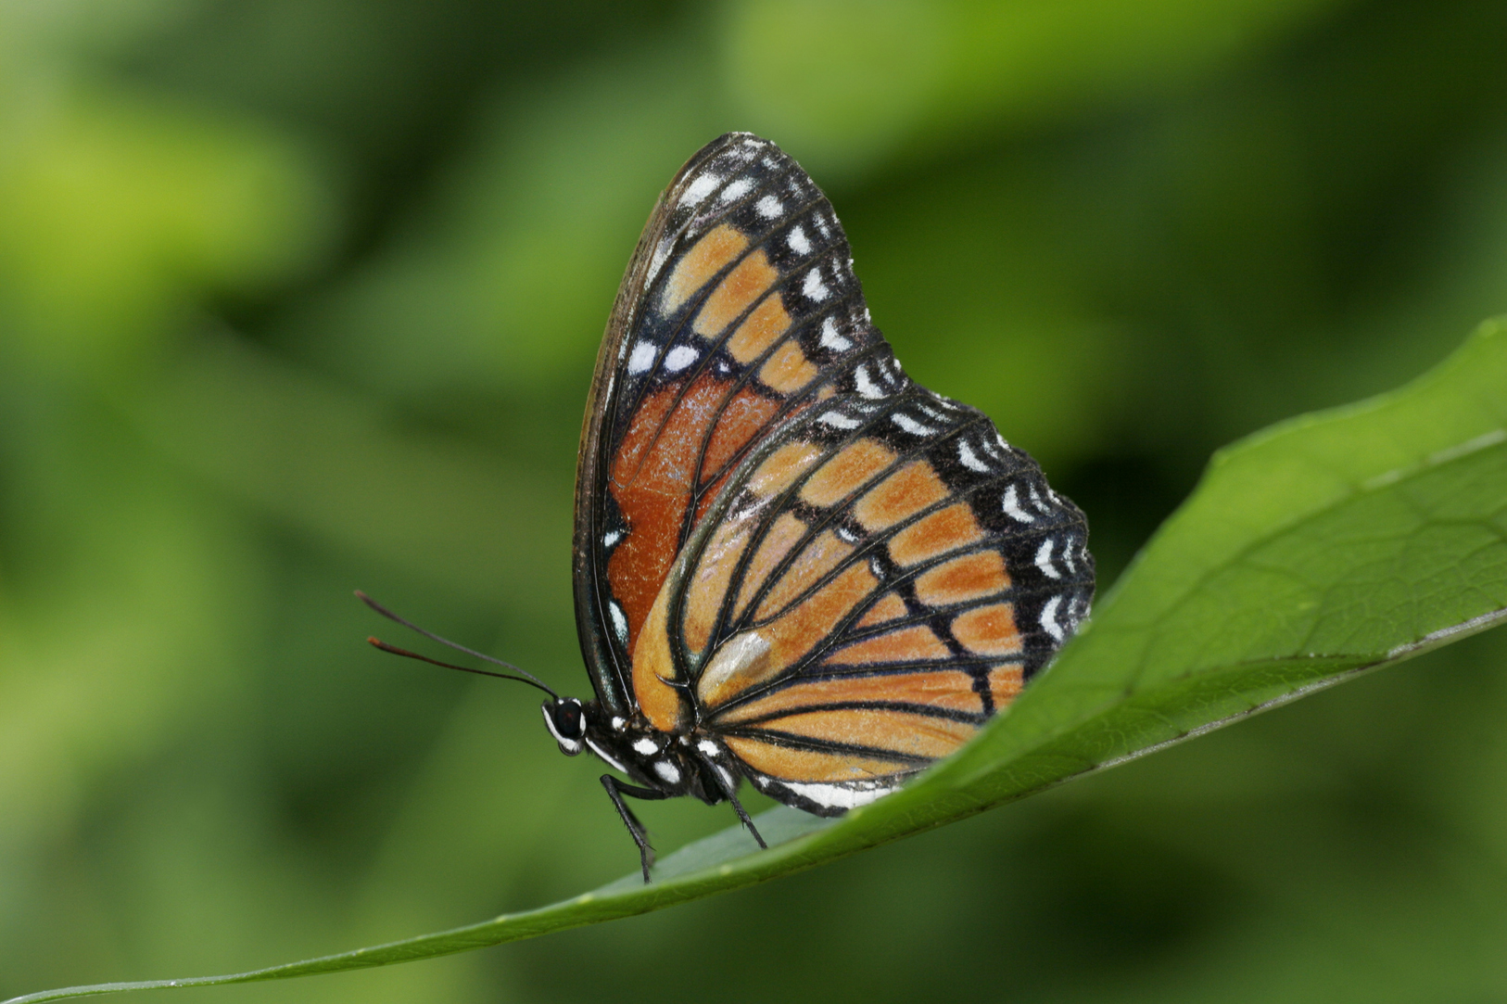
- 同样，对于人类而言，压力也有最佳水平。适度的压力不仅能成为我们前进的动力，还会促使我们在工作中发挥出最佳水平。过高或过低的压力则会对人的健康与发展不利。过高的心理压力是非常令人不悦的，它不仅会带来令人不愉快的情绪反应，还可能进一步带来经济损失和严重的社会影响。那么，是不是存在没有压力的极乐世界呢？事实上，完全没有心理压力的情况是不存在的。我们假定存在这样的情形，那一定比有巨大心理压力的情景更可怕。因为，没有压力本身就是一种压力，它的名字叫做“空虚”。历史上，曾有无数文学艺术作品描述过这种空虚感，那是一种比死亡更没有生气的状况，一种活着却感觉不到自己存在的巨大悲哀。
- 心理学研究表明，一个人的动机强度与活动绩效的关系呈倒U字型，即中等强度动机的活动绩效最高，而动机水平过低与过高，都会导致活动绩效水平下降。当压力与你的生活相协调，它可以让人保持警醒、敬畏的心态，形成自我保护机制，并产生催人奋发向上的动力。
- 生活中的压力无处不在，但心理压力也可以成为我们的好朋友。如果调节得当，那么压力就会转变成前进的动力。就像面临重重阻力的蝴蝶，当它最终破茧而出的时候，就能扇动强壮有力的翅膀，自由地飞向天空。

- 第2段中画线句子的主要意思是：
  - A 压力要适度 B 压力对人的健康有利
  - C 只有人类会调节压力 D 压力有助于将工作做得更好

- 作者认为，没有压力的极乐世界：
  - A 不存在 B 缺少生机
  - C 存在于文学作品中 D 存在于每个人的心中

- 根据上文，下列哪项正确？
  - A 压力即动力 B 压力随处可见
  - C 压力会带来空虚感 D 动机越高活动绩效越高

- 最适合做上文标题的是：
  - A 有力的翅膀 B 破茧方可成蝴蝶
  - C 什么比压力更可怕 D 有一种压力叫“空虚”

- 在中国传统礼仪中，怎么坐是一个很重要的内容。最早的时候，没有椅子，人们会客的时候都是跪坐在席子上，两膝着地，臀部坐在小腿肚上，这叫跽坐。虽然不太舒服，可是在正式场合下，必须这样坐，否则就是失礼。
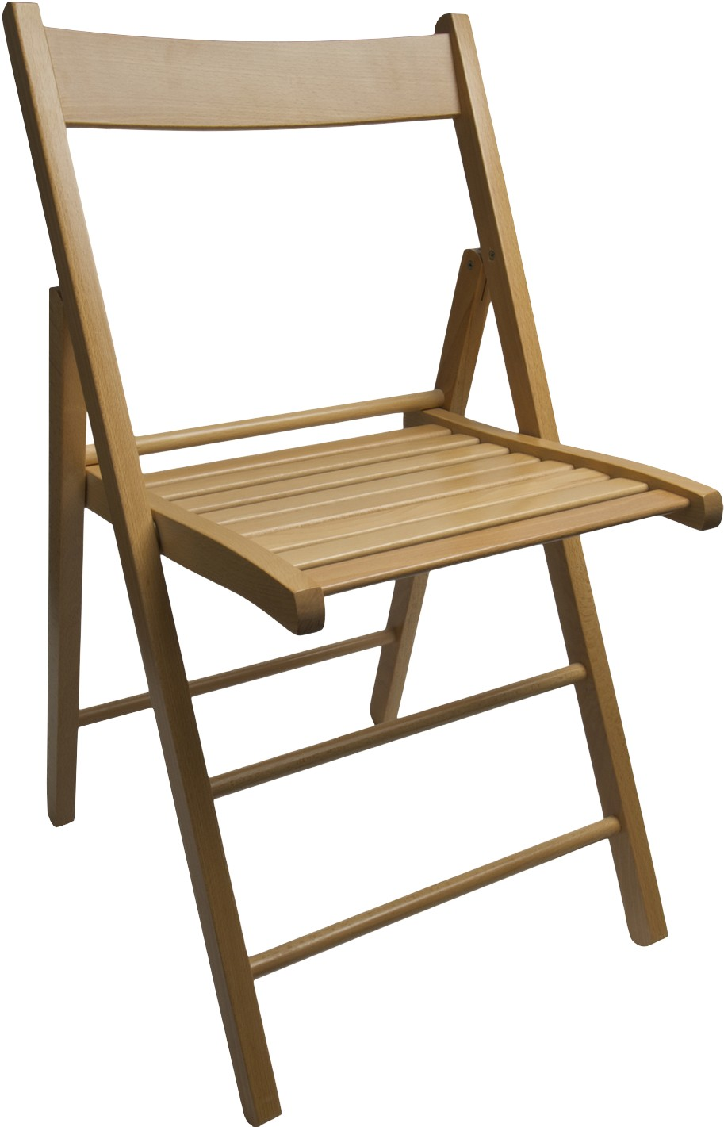
- 这种坐姿现在看来是很难受的，现代人恐怕少有能坚持这种坐姿半小时以上的。所以，古时候人们必须经过刻苦训练，才能适应这种坐姿。孩子们学的第一堂礼仪课就是跽坐，其意义与新兵入伍时训练军姿很相似。跽坐的训练，除了能磨练孩子的意志，更重要的是可以修身养性。因为再怎么训练，跽坐久了都不舒服，内心就会焦躁不安，所以跽坐训练更是对自身心性内涵的修炼，从而使内心与坐姿和谐统一，这样才能达到完美的跽坐。因此，经过跽坐训练的人们都有挺拔干练的气质，都有严谨坚忍的性格。
- 到了东汉末年，一种名叫“胡床”的折叠板凳传入中原，第一次改变了人们的坐姿，人们逐渐开始放弃跪坐这种难受的姿势。唐代中期，胡床逐渐演变为人们现在习以为常的有靠背、有扶手、可以让双腿自然垂下的椅子。到了宋朝，这种椅子便广泛地流行起来。
- 椅子出现以前，人们的坐姿很低，导致家具普遍矮小，椅子出现后，人们的坐姿显然升高了不少，自然而然一些高足家具就陆续开始流行，桌子也应运而生，逐渐成为中国最主要的吃饭、看书所使用的家具。而高足家具的出现，又引起了茶具、碗碟等生活用品的一连串改变。席地而坐时，为了方便饮食，都使用高足餐具，许多杯、碟、碗的底部都有几个支撑的高足。到了宋代，餐具置于高桌上，身体的位置及人的视线都不一样了，很难再看到安装高足的餐具了，碗、盘、杯等食器都变得玲珑精巧。
- 椅子出现前，由于坐姿、案几的低矮，人们围坐在一桌吃饭很困难，所以，那时一般都是分餐制。椅子和高足桌子的出现，奠定了围坐吃饭的物质基础，人们逐渐开始围坐在一张桌子旁吃饭，直到八仙桌出现，在一张桌子上吃饭已成了习俗，分餐制也就顺理成章地变成了合餐制。

- 跽坐训练有什么意义？
  - A 修身养性 B 方便饮食
  - C 强健体魄 D 训练身体协调性

- 关于“胡床”，下列哪项正确？
  - A 使跽坐更舒服 B 唐代开始流行
  - C 是椅子的替代品 D 改变了人们的坐姿

- 椅子的出现后：
  - A 开始出现分餐制 B 开始流行席地而坐
  - C 高足家具逐渐流行 D 人们的阅读量增加了

- 上文主要介绍的是：
  - A 合餐制的由来 B 中国传统礼仪
  - C 中国古代家具 D 椅子带来的变化

- 97-100．
- 经常听到有人说，我老了，但心年轻，有些人则是身体还年轻，心已苍老。所谓心“老”，大约说的就是心理年龄超过了生理年龄。也的确有专业测试的结果表明，很多人的心理年龄就是大于生理年龄的。
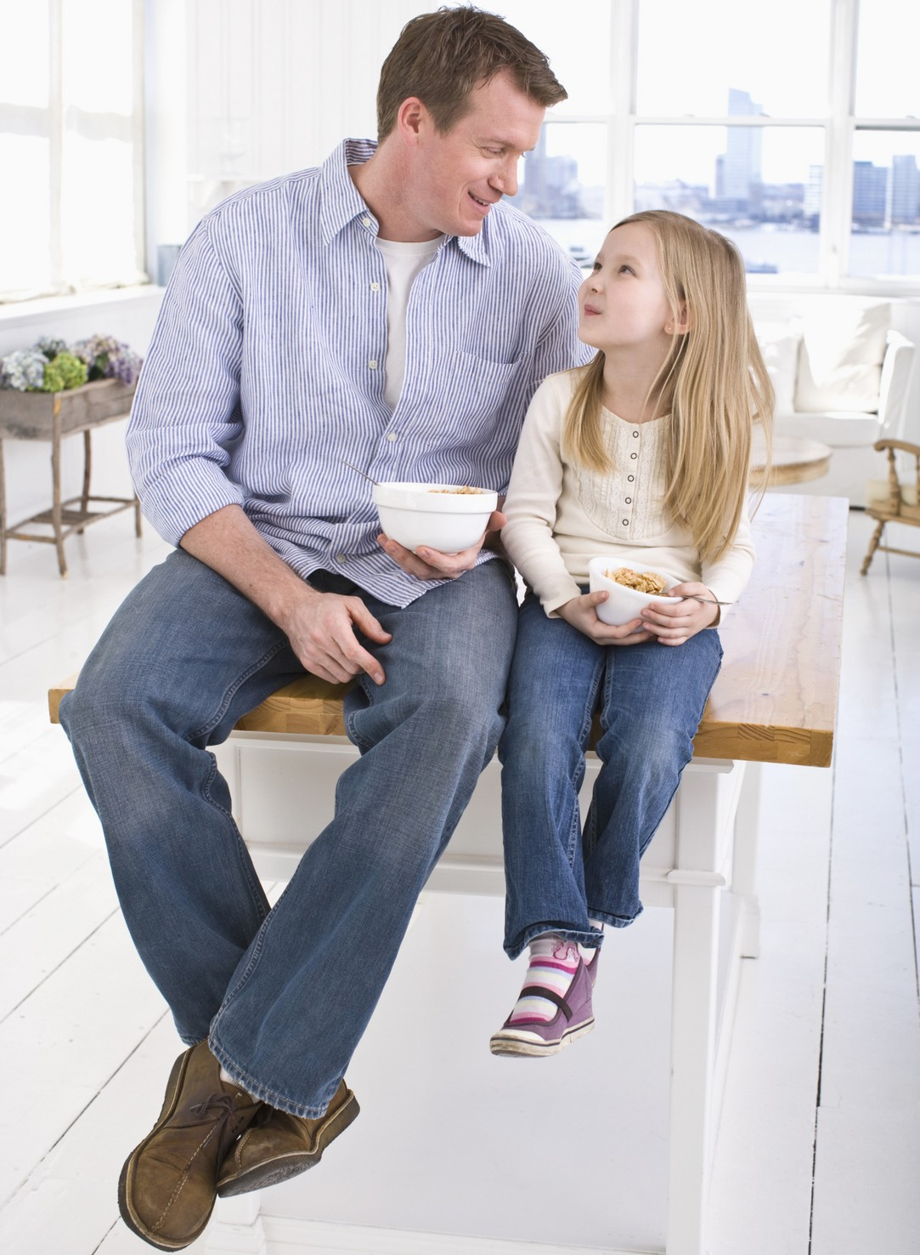
- 其实这个现象在全世界都普遍存在，极少有人的心理年龄和生理年龄是完全一样的，而前者高出后者，也是正常的现象。即使相差很多，也并非病态。所以大可不必因为心理年龄的“老”而忧虑。
- 心理年龄的高低，和一个人的遗传、性格、经历、环境等等因素密切相关，甚至受到近期的心情等多变因素的影响。实际上它并不是一个固定值，是可以变化的。如果在错综复杂的人际关系环境中，擅长利用这种变化，将十分有利于人际关系的处理，而此时的心理年龄就是改善各种沟通阻力的“滑动变阻器”。
- 比如，对待小孩，我们可能都会自然而然地和他们用孩子的口吻来交流，因为对方是小孩，只有这样才能比较顺利地与他们进行对话沟通。这个时候，就是我们在把自身的心理年龄不自觉地下调到了与对方接近的尺度，所以不会觉得有沟通障碍。其实这种方法，如果稍加用心地普遍应用，将会成为人际交往的润滑剂。
- 最简单的，和父母之间，成年后会觉得沟通困难。那是因为，在父母心目中，我们永远都是天真烂漫的小孩子。不管在外面，是多么大的公司、多么高的地位，那些“附加值”在父母看来，都不过是“皇帝的新装”。用“社会面孔”去对待父母，你不自知，可父母会感到极端不舒服。
- 一个人的心理年龄与实际年龄相吻合应该是一种相对理想的境界。当我们了解各阶段心理年龄的优缺点后，自然可以像了解任何事物那样地加以利用，取长补短，帮助我们在人际关系中游刃有余，得到最佳的发展环境。

- 97．心理年龄“老”：
  - A 是病态 B 并不常见
  - C 受遗传的影响 D 说明心情不好

- 98．用小孩子的口吻交流是为了：
  - A 改善心情 B 安慰父母
  - C 消除沟通障碍 D 培养孩子的爱心

- 99．交际中应该怎样利用心理年龄？
  - A 确定一个固定值 B 展现真实的心理年龄
  - C 使其与心理年龄相吻合 D 根据不同对象进行调整

- 100．上文主要介绍了心理年龄的：
  - A 判断标准 B 应用价值
  - C 形成过程 D 构成因素

